测试文档：
- 首先解压项目.zip（在共享目录里面解压）

- 找两个或者以上的小伙伴。然后在自己的ubuntu主机上
ping 一下百度，看能不能ping通
然后ping一下小伙伴的IP看能不能ping通
（下面的步骤需要这两个都ping通了才可以做）

- 编译服务器
进入server目录打开server.c 然后在最上面
#define HOST "192.168.19.234"
#define PORT 6666
把HOST改成自己的ubuntu IP
端口号可以随便取
保存
然后输入gcc server.c -o server -lpthread 编译

4.编译客户端
进入client目录打开client.c 然后在最上面
#define HOST "192.168.19.234"
#define PORT 6666
把HOST改成需要连接的小伙伴的IP
端口号可以随便取
保存

输入arm-linux-gcc client.c -o client -lpthread 编译
把编译好的client给小伙伴

5.运行服务器：
返回server目录然后./运行server
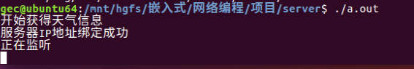
出现这三行字服务器就运行成功了
要是不成功就跟我说一下
6.使用客户端连接服务器
喊小伙伴打开刚刚编译好的client连接到服务器来
出现这句话证明小伙伴连接成功
然后服务器会显示当前的好友列表
小伙伴那边会收到一段天气信息和一段小区公告，以及当前在线的好友列表
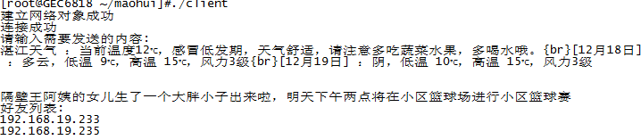

7.测试客户端功能
上面的步骤成功以后就可以测试下面客户端的功能：
（1）根据好友列表的IP发送消息给指定客户端（send to）
在客户端输入：
输入格式是：send to IP msg
IP是想要发送的客户端的IP ，msg是想要发送的消息
示例：
send to 192.168.19.233 hello
然后看看192.168.19.233是否收到hello
收到就成功
如果提示：
1）worng command\n输入：-help以查看所有命令 就是send to命令输错了
2）找不到这个好友或者他没有上线,发送reflash刷新好友列表
那就是IP地址输错了，输入reflash就可以刷新好友列表
然后重新输入send to IP msg 发送消息就可以了

- 测试给指定好友发送文件（send file）
首先在发送端的目录里面新建一个1.txt的文件，然后随便输入一些内容
在发送端输入：
输入格式是：send file IP 文件路径
IP是想要发送的客户端的IP ，文件路径是想要发送文件的路径（这个文件必须存在）
示例：
send file 192.168.19.233 1.txt
然后在接收端会提示：
192.168.19.235 is sending 1.txt to you. Accept?(Y/N)
然后输入Y表示接受，输入N（或者其他任何字母）表示不接收
接受以后就会开始发送文件了
当接收端出现“接收完毕”以及发送端出现“发送完毕”
就代表成功，然后去看看接收端看看有没有1.txt这个文件
如果出现：“打开文件出错”，则有可能文件并不存在或者路径写错
解决问题以后重新输入send file IP 文件路径即可

- reflash功能
只要在客户端输入reflash就会接收到一个新的好友列表

